Smlouva o vypořádání závazků

uzavřená dle § 1746, odst. 2 zákona č. 89/2012 Sb., občanský zákoník, v platném znění, mezi těmito smluvními stranami:

Základní škola a mateřská škola, Praha 3, nám. Jiřího z Lobkovic 22/121
zastoupený: Mgr. Naděždou Hrebíkovou, ředitelkou
IČ: 63831406
DIČ: CZ63831406
(dále jen „objednatel“)
a
BOXED, s.r.o.
sídlo: Velflíkova 1428/4, 160 00 Praha 6 - Dejvice
zastoupený: Ing. Luděk Heinz
IČ: 27243842
DIČ: CZ27243842
(dále jen „zhotovitel“)

I.
Popis skutkového stavu

- Smluvní strany uzavřely dne 16.8.2023 objednávku, jejímž předmětem byla dodávka vybavení učeben objednatele.
- Strana objednatel je povinným subjektem pro zveřejňování v Registru smluv dle smlouvy uvedené v ustanovení odst. 1. tohoto článku a má povinnost uzavřenou smlouvu zveřejnit postupem podle zákona č. 340/2015 Sb., zákon o registru smluv, ve znění pozdějších předpisů (dále jen „ZRS“).
- Obě smluvní strany shodně konstatují, že do okamžiku sjednání této smlouvy nedošlo k uveřejnění smlouvy uvedené v odst. 1 tohoto článku v Registru smluv, a že jsou si vědomy právních následků s tím spojených.
- V zájmu úpravy vzájemných práv a povinností vyplývajících z původně sjednané smlouvy, s ohledem na skutečnost, že obě strany jednaly s vědomím závaznosti uzavřené smlouvy a v souladu s jejím obsahem plnily, co si vzájemně ujednaly, a ve snaze napravit stav vzniklý v důsledku neuveřejnění smlouvy v Registru smluv, sjednávají smluvní strany tuto novou smlouvu ve znění, jak je dále uvedeno.

II.
Práva a závazky smluvních stran

- Smluvní strany si tímto ujednáním vzájemně stvrzují, že obsah vzájemných práv a povinností, který touto smlouvou nově sjednávají, je zcela a beze zbytku vyjádřen textem původně sjednané smlouvy, která tvoří pro tyto účely přílohu této smlouvy. Lhůty se rovněž řídí původně sjednanou smlouvou a počítají se od uplynutí 31 dnů od data jejího uzavření.
- Smluvní strany prohlašují, že veškerá vzájemně poskytnutá plnění na základě původně sjednané smlouvy považují za plnění dle této smlouvy a že v souvislosti se vzájemně poskytnutým plněním nebudou vzájemně vznášet vůči druhé smluvní straně nároky z titulu bezdůvodného obohacení.
- Smluvní strany prohlašují, že veškerá budoucí plnění z této smlouvy, která mají být od okamžiku jejího uveřejnění v RS plněna v souladu s obsahem vzájemných závazků vyjádřeným v příloze této smlouvy, budou splněna podle sjednaných podmínek.
- Smluvní strana, která je povinným subjektem pro zveřejňování v registru smluv dle ZRS smlouvy uvedené v čl. I. odst. 1 této smlouvy, se tímto zavazuje druhé smluvní straně k neprodlenému zveřejnění této smlouvy a její kompletní přílohy v registru smluv v souladu s ustanovením § 5 ZRS.

III.
Závěrečná ustanovení

- Tato smlouva o vypořádání závazků nabývá účinnosti dnem uveřejnění v Registru smluv.

…………………………………… …………………………………………
objednatel dodavatel

Příloha č. 1 – Objednávka z 16.8.2023.
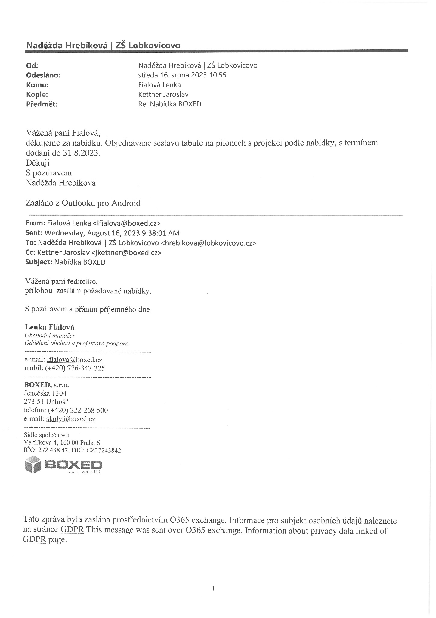
Příloha č. 2 – Nabídka z 14.8.2023.
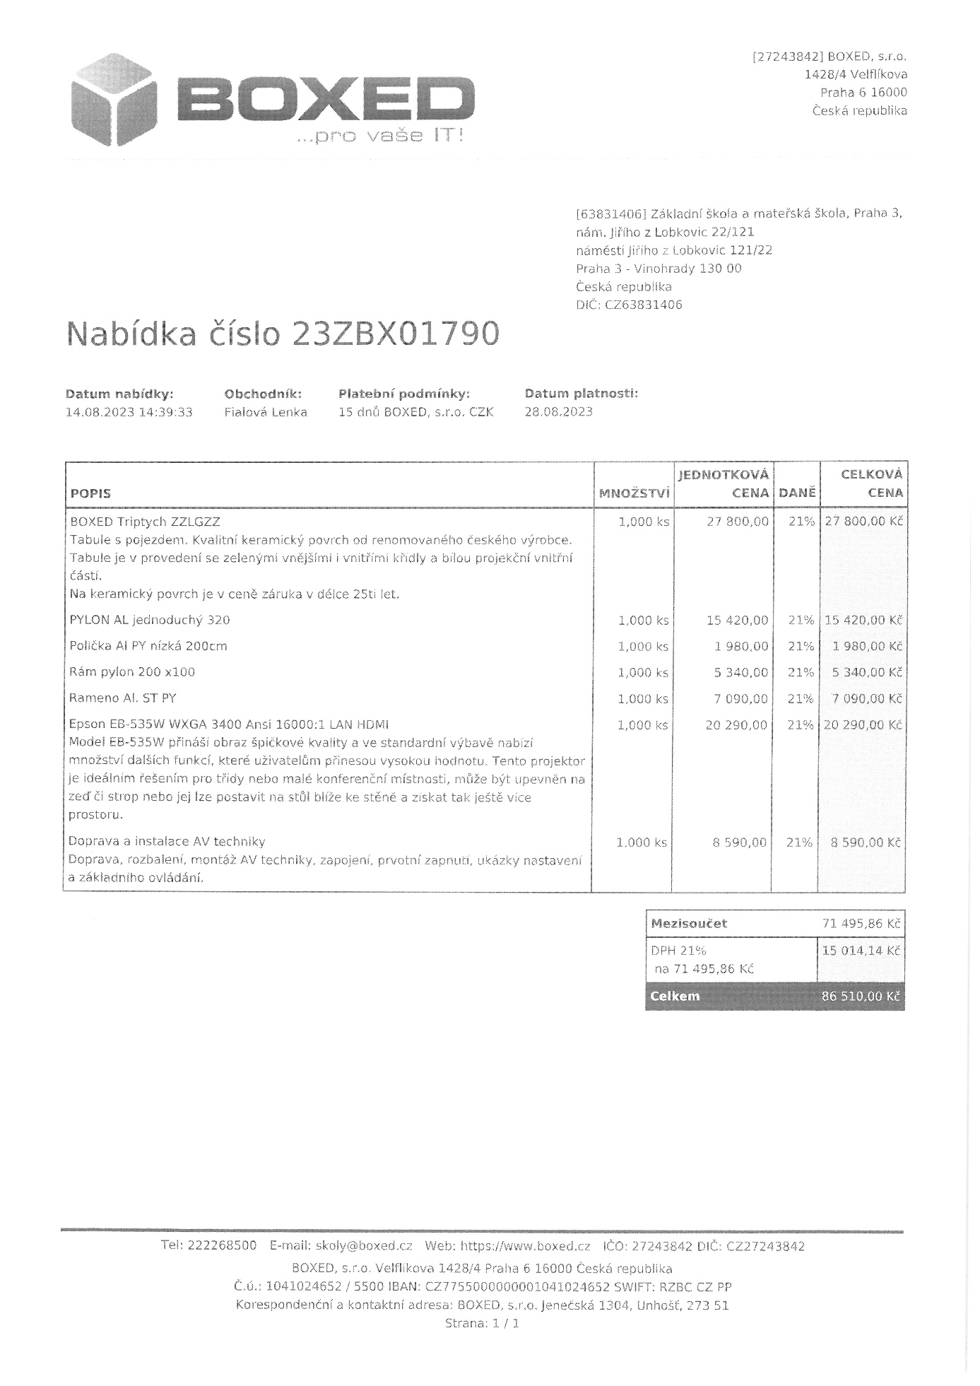

V případě jakýchkoli změn smlouvy na veřejnou zakázku musí být tyto změny v souladu s § 222 zákona č. 134/2016, o zadávání veřejných zakázek, jinak by mohl být postup zadavatele považován za přestupek dle § 268 tohoto zákona.

